Algoritmo

Pseudocódigo
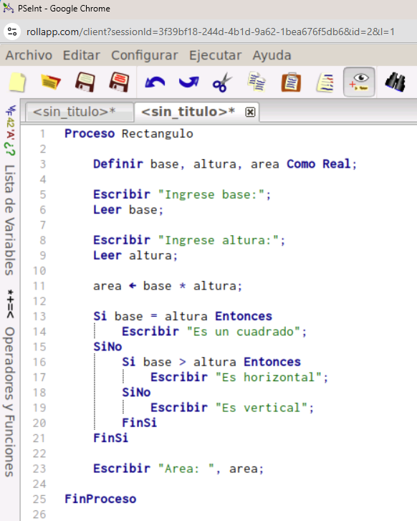
- Proceso Rectangulo

- Definir base, altura, area Como Real;

- Escribir "Ingrese base:";
- Leer base;

- Escribir "Ingrese altura:";
- Leer altura;

- area <- base * altura;

- Si base = altura Entonces
- | Escribir "Es un cuadrado";
- SiNo
- | Si base > altura Entonces
- | | Escribir "Es horizontal";
- | SiNo
- | | Escribir "Es vertical";
- | FinSi
- FinSi

- Escribir "Area: ", area;

- FinProceso
Diagrama de flujo
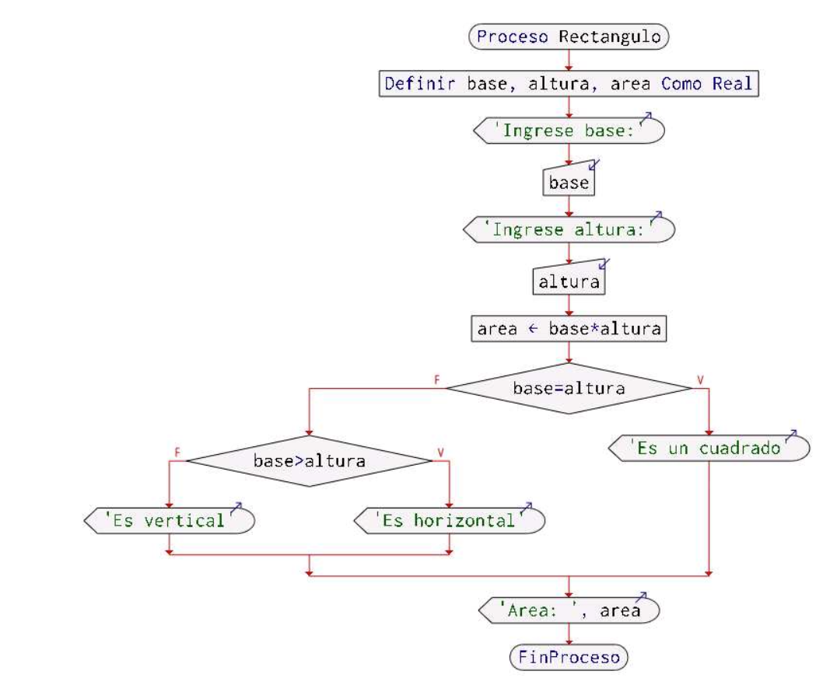

Prueba de escritorio

Caso1: Cuadrado
Datos:
base= 5
altura= 5
Paso | base | altura | área | Comentarios
1 | - | - | - | Ingrese base
2 | 5 | - | - | Ingrese altura
3 | 5 | 5 | - | //calcular area
4 | 5 | 5 | 25 | //verificar base=altura
5 | 5 | 5 | 25 | Es un cuadrado
6 | - | - | - | //línea no ejecutada
7 | 5 | 5 | 25 | Mostrar área: 25
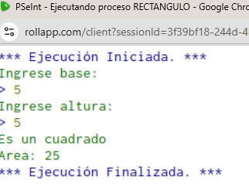

Caso2: Rectángulo horizontal
Datos:
base= 8
altura= 4
Paso | base | altura | área | Comentarios
1 | - | - | - | Ingrese base
2 | 8 | - | - | Ingrese altura
3 | 8 | 4 | - | //calcular area
4 | 8 | 4 | 32 | //verificar base=altura
5 | - | - | - | //línea no ejecutada
6 | 8 | 4 | 32 | //verifica base > altura
7 | 8 | 4 | 32 | Es horizontal
8 | 8 | 4 | 32 | Mostrar área: 32
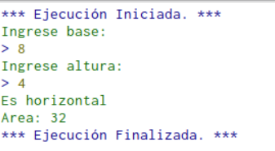

Caso2: Rectángulo vertical
Datos:
base= 3
altura= 7
Paso | base | altura | área | Comentarios
1 | - | - | - | Ingrese base
2 | 3 | - | - | Ingrese altura
3 | 3 | 7 | - | //calcular area
4 | 3 | 7 | 21 | //verificar base=altura
5 | - | - | - | //línea no ejecutada
6 | 3 | 7 | 21 | //verifica base > altura
7 | - | - | - | //línea no ejecutada
8 | 3 | 7 | 21 | Es vertical
9 | 3 | 7 | 21 | Mostrar área: 21
